Verlenging plaatsingsduur cameratoezicht Mosveld en Van der Pekbuurt
De burgemeester van Amsterdam

Overwegende:

dat de burgemeester van Amsterdam op grond van artikel 2.24 van de Algemene Plaatselijke Verordening (APV), juncto artikel 151c Gemeentewet, de bevoegdheid heeft om te kunnen besluiten tot plaatsing van camera’s voor een bepaalde duur ten behoeve van het toezicht op een openbare plaats als dat naar haar oordeel noodzakelijk is in het belang van de handhaving van de openbare orde;

Proportionaliteit
Het Mosveld en de Van der Pekbuurt zijn onderdeel van een woon- en winkelgebied met meerdere horecazaken en grote supermarkten. Het afgelopen jaar is in het gebied een sterke toename van overlast. De overlast bestaat uit bedelen, openlijk alcohol- en drugsgebruik en dealen. Bovendien is sprake van winkeldiefstallen, auto-inbraken en personen met onbegrepen gedrag die winkelend publiek lastigvallen.

Ook hebben zich een aantal geweldsincidenten in de omgeving voorgedaan die een grote impact hebben gehad op omwonenden. In 2024 en 2025 zijn er alleen op het Mosveld al vijf explosies geweest. Deze incidenten hebben een negatief effect op de veiligheidsbeleving van de bewoners en ondernemers van het gebied. De druk op de leefomgeving rondom het Mosveld is vanwege de overlast hoog.

Subsidiariteit / andere maatregel
Ter handhaving van de openbare orde in dit gebied zijn de volgende maatregelen getroffen:

- Het alcoholverbodsgebied is uitgebreid;
- Er zijn extra alcoholverbodsborden geplaatst;
- Er is een winkeliersvereniging opgericht;
- De supermarkten hebben private beveiliging ingesteld;
- Er heeft een lichtschouw plaatsgevonden;
- Er is een winkelstraatmanager aangesteld;
- De politie voert diverse acties uit tegen drugsoverlast in het Noorderpark en op het Mosveld;
- Er is sprake van een reguliere werkopdracht vanuit de politie om drugsoverlast te beperken;
- Er vindt overleg plaats met OOV over de haalbaarheid van gebiedsverboden voor dealers. De wijkagent houdt de dossiers bij en stemt hierover af met OOV;
- Er zullen drie extra lichtmasten worden geplaatst in het Noorderpark;
- Een introductiecollege ‘Omgaan met onbegrepen gedrag’ is georganiseerd voor de Volewijck, met speciale aandacht voor ondernemers op het Mosveld;
- Er is inzet van SAOA;
- Er is inzet van Veldwerk;
- Tijdens de Week van de Veiligheid is voorlichting gegeven over ‘omgaan met onbegrepen gedrag’ in de winkels op het Mosveld;
- Er is extra inzet van THOR.
Belangenafweging
Het inzetten van cameratoezicht is in aanvulling op de bestaande maatregelen en gelet op de uitkomsten van het Onderzoek Cameratoezicht 2025 noodzakelijk ter handhaving van de openbare orde.

De burgemeester heeft het belang van een effectieve handhaving van de openbare orde enerzijds en de daarmee gepaard gaande mogelijke inperking van het recht op privacy anderzijds tegen elkaar afgewogen. In die afweging moet aan het algemene belang om de verstoring van de openbare orde te herstellen meer gewicht worden toegekend dan aan het belang om geen inmenging te dulden in de privacy.

De burgemeester volgt de (verstoringen van de) openbare orde bij het Mosveld en Van der Pekbuurt permanent en het besluit tot het instellen van cameratoezicht zal onmiddellijk worden ingetrokken indien het cameratoezicht niet meer noodzakelijk is voor de handhaving van de openbare orde.

Besluit
Gelet op artikel 151c Gemeentewet juncto artikel 2.24 APV;

Brengt ter algemene kennis dat zij op 15 december 2025 heeft besloten:

Het cameraproject Mosveld en Van der Pekbuurt dat een looptijd heeft tot en met 31 december 2025, opnieuw in te stellen tot en met 1 januari 2028. De begrenzing van het gebied waar de camera’s worden ingezet is aangegeven in bijgevoegde plattegrond;
Te bepalen dat dit besluit geldt voor de periode van 1 januari 2026 tot en met 1 januari 2028;
Te bepalen dat dit besluit wordt bekend gemaakt in het Gemeenteblad en in werking treedt op 1 januari 2026.
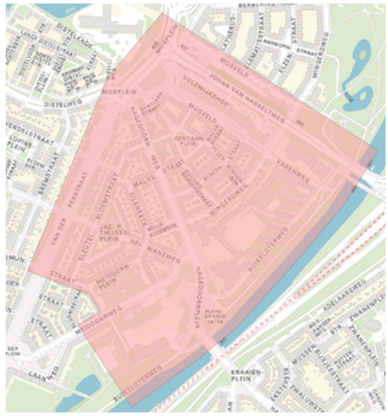
Femke Halsema
Burgemeester van Amsterdam

Op grond van de Algemene Wet Bestuursrecht kan binnen zes weken na publicatie van dit besluit een bezwaarschrift worden ingediend bij de Burgemeester. Het indienen van een bezwaarschrift schorst de werking van dit besluit niet. U kunt een verzoek tot het treffen van een voorlopige voorziening (schorsing) indienen bij de Voorzieningenrechter van de Rechtbank Amsterdam, Sector Bestuursrecht, Postbus 75850, 1070 AW Amsterdam.

